**TRƯỜNG ĐẠI HỌC SƯ PHẠM TP HCM**



**KHOA CÔNG NGHỆ THÔNG TIN**

**🙡🕮🙣**



**TIỂU LUẬN**

**Đề tài: XÂY DỰNG PHẦN MỀM  
THI TRẮC NGHIỆM**

**HỌC PHẦN: 2121COMP104401 – Nhập môn công nghệ phần mềm**



**-----Thành phố Hồ Chí Minh, ngày 21 tháng 6 năm 2022 ----**

**TRƯỜNG ĐẠI HỌC SƯ PHẠM TP HCM**



**KHOA CÔNG NGHỆ THÔNG TIN**

**🙡🕮🙣**



**TIỂU LUẬN**

**Đề tài: XÂY DỰNG PHẦN MỀM  
THI TRẮC NGHIỆM**

**HỌC PHẦN: 2121COMP104401 – Nhập môn công nghệ phần mềm**



**Nhóm: CNPM_2K  
Danh sách sinh viên thực hiện:**

1. Nguyễn Tuấn Kiệt – 46.01.104.089
2. Trần Anh Khoa – 46.01.104.085

**Giảng viên hướng dẫn:** ThS. Trần Thanh Nhã

**---- Thành phố Hồ Chí Minh, ngày 21 tháng 6 năm 2022 ----**

MỤC LỤC

DANH MỤC CÁC KÝ HIỆU VÀ CHỮ VIẾT TẮT 4

DANH MỤC CÁC BẢNG BIỂU 5

DANH MỤC CÁC HÌNH VẼ 6

MỞ ĐẦU 7

CHƯƠNG 1: KHẢO SÁT BÀI TOÁN 8

1.1 Mô tả yêu cầu bài toán: 8

1.2 Phát biểu bài toán: 8

1.3 Thông tin cơ bản cho nghiệp vụ của bài toán: 9

1.3.1 Các nghiệp vụ chính của web thi trắc nghiệm: **9**

1.3.2 Các dịch vụ: **10**

1.3.3 Tổ chức quản lý hoạt động: **10**

1.4 Biểu đồ phân cấp chức năng BFD: 10

1.5 Xây dựng kế hoạch dự án: 11

CHƯƠNG 2: ĐẶC TẢ YÊU CẦU BÀI TOÁN 13

2.1 Xác định các tác nhân và use case: 13

2.2 Sơ đồ use case tổng quát: 13

CHƯƠNG 3: PHÂN TÍCH YÊU CẦU 17

3.1 Mô hình quan niệm dữ liệu CDM: 17

3.2 Mô tả đầy đủ các thuộc tính trong mô hình PDM: 18

3.3 Xác định khóa chính và khóa ngoại của các bảng (table) trong mô hình PDM: 20

CHƯƠNG 4: THIẾT KẾ GIAO DIỆN 21

KẾT LUẬN 29

TÀI LIỆU THAM KHẢO 30

**PHÂN CÔNG THÀNH VIÊN TRONG NHÓM**

|  |  |  |
| --- | --- | --- |
| **Họ và tên** | **Nội dung công việc**  **thực hiện** | **Đánh giá** |
| Trần Anh Khoa | Soạn Word, PowerPoint  Thiết kế giao diện | Hoàn thành nhiệm vụ |
| Nguyễn Tuấn Kiệt | Soạn Word, PowerPoint  Thiết kế giao diện, thuyết trình | Hoàn thành nhiệm vụ |

# 

# DANH MỤC CÁC KÝ HIỆU VÀ CHỮ VIẾT TẮT

|  |  |  |
| --- | --- | --- |
| **Chữ  viết tắt** | **Nguyên mẫu** | **Diễn giải** |
| BFD | Business Function Diagram | Mô hình phân cấp chức năng |
| CDM | Conceptual Data Model | Mô hình quan niệm dữ liệu |
| PDM | Physical data model | Mô hình vật lý |

# DANH MỤC CÁC BẢNG BIỂU

Bảng 1: Bảng thông tin cơ bản Nghiệp vụ 9

Bảng 2: Bảng Tài khoản 18

Bảng 3: Bảng Sinh viên 18

Bảng 4: Bảng Giảng viên 18

Bảng 5: Bảng Đăng ký học phần 19

Bảng 6: Bảng Điểm thi 19

Bảng 7: Bảng Đề thi 19

Bảng 8: Bảng Môn học 19

# DANH MỤC CÁC HÌNH VẼ

Hình 1: Biểu đồ BFD 11

Hình 2: Use-case tổng quát 13

Hình 3: Use-case Sinh viên 14

Hình 4: Use-case Giảng viên 15

Hình 5: Use-case Trưởng bộ môn (Admin) 16

Hình 6: Sơ đồ CDM 17

Hình 7: Sơ đồ PDM 17

# MỞ ĐẦU

* **Lý do chọn đề tài:**

Hiện nay thi trắc nghiệm là một hình thức thi rất phổ biến, nhờ vào đặc điểm luôn có sự rõ ràng của đáp án, tính khách quan trong cách đánh giá kết quả của người học, chính xác và thuận tiện cho cả người ra đề thi và người thi, hình thức thi này đã được áp dụng ở hầu khắp hệ thống giáo dục trên thế giới.

Tại Việt Nam, trong những năm gần đây, song song với việc đổi mới phương pháp dạy và học, việc đổi mới hình thức thi cử cũng trở thành một việc làm cấp thiết. Trong các hình thức thi cử, trắc nghiệm khách quan là hình thức được nhiều người chú ý nhất do những ưu điểm của nó trong việc kiểm tra, đánh giá trình độ người dự thi dựa trên các tiêu chí khách quan, trung thực, kiểm tra được nhiều kiến thức. Do đó, trắc nghiệm khách quan đang là khuynh hướng của hầu hết các kỳ thi.

Nhận thấy được tầm quan trọng và hữu ích của hình thức thi trắc nghiệm, đồng thời muốn tạo ra một chương trình hỗ trợ thi trắc nghiệm có thể xử lý tự động từ khâu tạo đề, trộn đề đến việc tổ chức thi và trả kết quả. Vì những lẽ đó chúng em quyết định chọn đề tài cho tiểu luận cuối kì lần này là “Thi trắc nghiệm”.

# CHƯƠNG 1: KHẢO SÁT BÀI TOÁN

## 1.1 Mô tả yêu cầu bài toán:

Khi có yêu cầu thi: Trưởng bộ môn sẽ yêu cầu giảng viên phụ trách tiến hành soạn đề và tạo đề thi.

Trưởng bộ môn sẽ gửi văn bản yêu cầu giảng viên soạn đề, tiến hành khảo sát số lượng sinh viên còn đang theo học tại lớp để đáp ứng đúng số lượng sinh viên cần để kiểm tra.

Trước khi sinh viên thi trắc nghiệm, sinh viên cần xem lại thông tin cơ bản của bản thân và kì thi mà sinh viên cần tham gia. Nếu sinh viên chọn được kỳ thi mình cần tham gia, hệ thống sẽ báo cho Trưởng bộ môn và Giảng viên phụ trách thông báo sinh viên đã tham gia kì thi. Sau khi sinh viên tham gia kỳ thi, sinh viên sẽ được hệ thống thông báo kết quả của mình.

Để tiện cho việc quản lý hệ thống, Trưởng bộ môn sẽ yêu cầu Giảng viên tổng hợp số điểm của từng cá nhân mà Giảng viên đó phụ trách.

## 1.2 Phát biểu bài toán:

Thi trắc nghiệm cần xây dựng hệ thống để tạo và quản lý đề thi của sinh viên

-Khi thi, sinh viên sẽ được hướng dẫn về các chức năng của phần mềm để có thể bắt đầu thi.

-Khi nộp bài sinh viên sẽ nhận được kết quả ngay lập tức.

Hoạt động của hệ thống được xây dựng đảm bảo các yêu cầu sau:

* **Đối tượng là sinh viên:**

-Sinh viên có thể tìm kiếm thông tin về kỳ thi.

-Sinh viên có thể xem điểm của mình sau khi hoàn thành kỳ thi. Khi thi cần cung cấp các thông tin: tên sinh viên, địa chỉ, số điện thoại, MSSV (MSSV nếu cần).

* **Đối tượng là giảng viên:**

-Giảng viên tạo kỳ thi và câu hỏi (có thể thêm/xóa/sửa).

-Chọn sinh viên tham gia kỳ thi.

-Giảng viên có thể lập danh sách bảng điểm của sinh viên.

* **Đối tượng là trưởng khoa (admin):**

-Quản lý nhập và xuất điểm của sinh viên.

- Quản lý cập quyền cho giảng viên, thông tin của các giảng viên.

- Quản lý thêm/xóa giảng viên.

- Quản lý thêm/xóa kỳ thi

## 1.3 Thông tin cơ bản cho nghiệp vụ của bài toán:

|  |  |  |  |  |  |  |
| --- | --- | --- | --- | --- | --- | --- |
| Input | | | Process | | Output | |
| Số lượng sinh viên tham gia kỳ thi | Tên kỳ thi | Tính tổng số lượng sinh viên tham gia kỳ thi | | Thống kê số lượng sinh viên tham gia kỳ thi, số lượng sinh viên đậu/rớt, số lượng đề thi được tạo ra | |
| Tên môn học |
| Thông tin sinh viên tham gia kỳ thi |
| Số lượng kỳ thi được trưởng bộ môn/ giảng viên tạo ra | Tên kỳ thi | Tính tổng số lượng kỳ thi được tạo ra | |
| Tên môn thi |
| Tên trưởng bộ môn/ giảng viên tạo kỳ thi |

*Bảng 1: Bảng Thông tin cơ bản nghiệp vụ*

### 1.3.1 Các nghiệp vụ chính của web thi trắc nghiệm:

* **Phương thức tạo kỳ thi:**

Giảng viên tạo kỳ thi thông qua app/web và cho sinh viên tham gia kỳ thi.

* **Hình thức thi:**

Sinh viên tham gia kỳ thi qua hình thức trực tuyến (Online).

### 1.3.2 Các dịch vụ:

Sinh viên sẽ được thông báo bởi giảng viên của mình để tham dự kỳ thi.

Giảng viên có thể cho sinh viên tham gia kỳ thi một lần nữa nếu có sự cho phép của trưởng bộ môn.

### 1.3.3 Tổ chức quản lý hoạt động:

Nghiên cứu và phân tích biện pháp thi trực tuyến trung thực.

Phân tích chức năng của hệ thống để tạo ra kỳ thi trắc nghiệm công bằng, khách quan

Lập danh sách sinh viên tham gia kỳ thi và danh sách điểm của sinh viên.

## 1.4 Biểu đồ phân cấp chức năng BFD:

Dựa vào sơ đồ use-case hệ thống hỗ trợ thi trắc nghiệm cùng với việc nghiên cứu các nghiệp vụ thì phần mềm Thi trắc nghiệm có các chức năng chính là: Hệ thống, Tạo đề - trộn đề - phân mã đề, Thi trắc nghiệm, Thống kê. Dưới đây là sơ đồ chức năng thể hiện phần mềm được xây dựng với 4 chức năng sau:

* Quản lý hệ thống
* Tạo đề, trộn đề, phân mã đề
* Thi trắc nghiệm
* Thống kê

*Hình 1: Biểu đồ BFD*

## Xây dựng kế hoạch dự án:

Để xây dựng một hệ thống dễ dàng quản lý cho giảng viên, trưởng khoa cũng như dễ dàng sử dụng cho sinh viên thì cần xây dựng các chức năng sau:

**Chức năng 1: Quản lý thành viên**

Bao gồm: Họ và tên, email, địa chỉ, chức vụ, quyền.

Có tính năng: xóa thông tin thành viên.

**Chức năng 2: Quản lý kỳ thi**

Bao gồm: tạo kỳ thi, xem các kỳ thi

Có tính năng: tạo và xem các kỳ thi được tạo đang chờ duyệt

**Chức năng 3: Quản lý câu hỏi**

Bao gồm: tạo câu hỏi, xem toàn bộ các câu hỏi.

Có tính năng: thêm/xóa/sửa câu hỏi.

**Chức năng 4: Quản lý câu trả lời**

Bao gồm: tạo câu trả lời, xem toàn bộ các câu trả lời.

Có tính năng: thêm/xóa/sửa câu trả lời.

**Chức năng 5: Thống kê**

Bao gồm: mã kỳ thi, tên kỳ thi, sinh viên được chọn tham gia, trạng thái làm bài

Có tính năng: xóa/sửa sinh viên tham gia làm bài.

# CHƯƠNG 2: ĐẶC TẢ YÊU CẦU BÀI TOÁN

## 2.1 Xác định các tác nhân và use case:

Dựa vào yêu cầu của bài toán Thi trắc nghiệm ta thấy các chức năng chính của hệ thống Thi trắc nghiệm được thực hiện bởi sinh viên và giảng viên. Như vậy chúng ta có hai tác nhân là sinh viên và giảng viên. Trong đó sinh viên có liên quan đến chức năng tra cứu thông tin sinh viên và tham gia kỳ thi. Con giảng viên có chức năng quản lý sinh viên, quản lý câu hỏi, tạo kỳ thi, xem điểm, báo cáo thống kê, ...

## 2.2 Sơ đồ use case tổng quát:

Khái quát chức năng của hệ thống. Các chức năng này có tính tổng quát dễ dàng nhìn thấy được trên quan điểm của các tác nhân. Dựa vào yêu cầu của bài toán ta có use case tổng quát như sau:

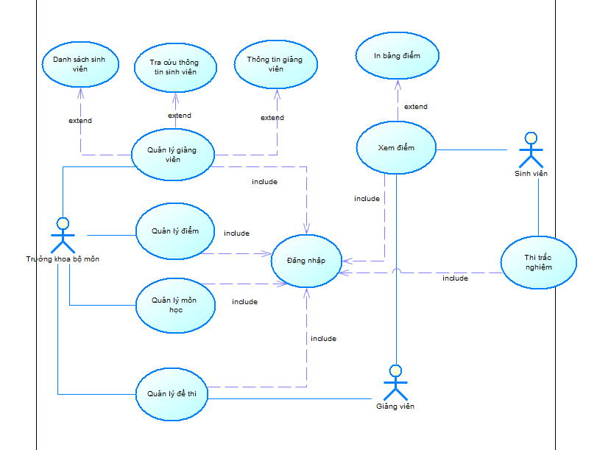

*Hình 2: Use – case tổng quát*

* **Phân rã biểu đồ use case:**

Từ use case tổng quát chúng ta biểu diễn lại thành dạng phân cấp gọi là phân rã biểu đồ use case thành các use case con trong đó sử dụng quan hệ <<include>> để chỉ ra rằng một use case được sử dụng bởi một use case khác.

* **Use - case Sinh viên:**

Tác nhân: sinh viên.

Mô tả: Sinh viên có thể tìm kỳ thi và xem kết quả thi của mình. Sinh viên có thể in bảng điểm của mình sau khi hoàn thành kỳ thi.

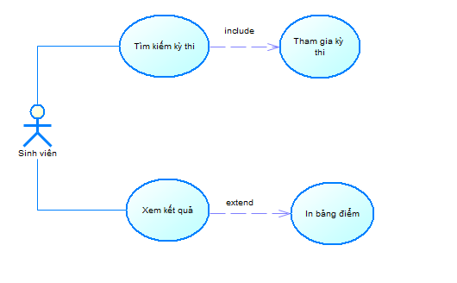

*Hình 3: Use – case sinh viên*

* **Use – case Giảng viên:**

Tác nhân: giảng viên.

Mô tả: Giảng viên có thể tạo bộ câu hỏi và đáp án kỳ thi. Giảng viên có thể xem điểm sinh viên sau khi kỳ thi kết thúc.

*Hình 4: Use – case Giảng viên*

* **Use – case Trưởng bộ môn (Admin):**

Tác nhân: trưởng bộ môn (Admin).

Mô tả: Trưởng bộ môn có thể quản lý các thông tin cơ bản của từng thành viên. Quản lý điểm của từng môn học. Trưởng bộ môn còn có thể quản lý đề thi.

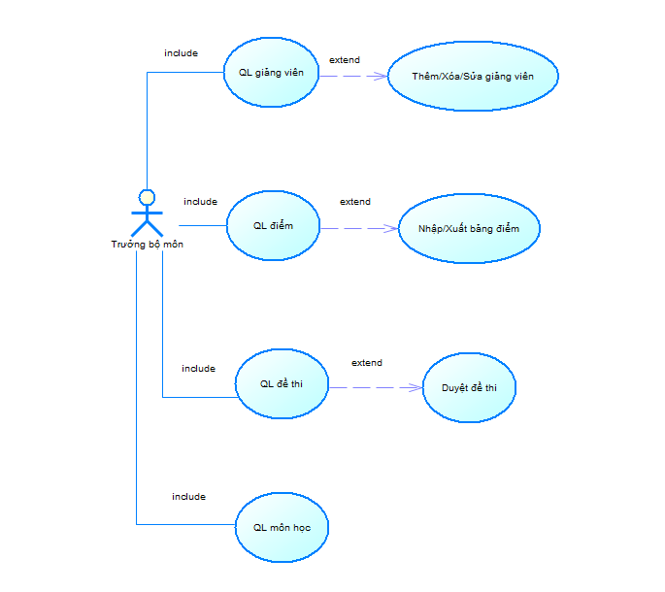

*Hình 5: Use – case Trưởng bộ môn (Admin)*

# CHƯƠNG 3: PHÂN TÍCH YÊU CẦU

## Mô hình quan niệm dữ liệu CDM:

*Hình 6: Sơ đồ CDM*

**Sơ đồ PDM:**

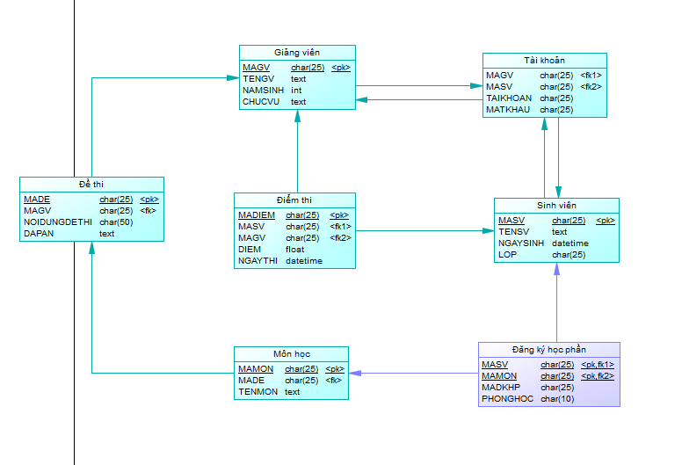

*Hình 7: Sơ dồ PDM*

* 1. **Mô tả đầy đủ các thuộc tính trong mô hình PDM**:
* Table Tài khoản

|  |  |  |  |
| --- | --- | --- | --- |
| STT | Thuộc tính | Kiểu dữ liệu | Khóa |
| 1 | MAGV | char(25) | Khóa phụ |
| 2 | MASV | char(25) | Khóa phụ |
| 3 | TAIKHOAN | char(25) |  |
| 4 | MATKHAU | char(25) |  |

*Bảng 2: Bảng Tài khoản*

* Table Sinh viên

|  |  |  |  |
| --- | --- | --- | --- |
| STT | Thuộc tính | Kiểu dữ liệu | Khóa |
| 1 | MASV | char(25) | Khóa chính |
| 2 | TENSV | text |  |
| 3 | NGAYSINH | datetime |  |
| 4 | LOP | char(25) |  |

*Bảng 3: Bảng Sinh viên*

* Table Giảng viên

|  |  |  |  |
| --- | --- | --- | --- |
| STT | Thuộc tính | Kiểu dữ liệu | Khóa |
| 1 | MAGV | char(25) | Khóa chính |
| 2 | TENGV | text |  |
| 3 | NAMSINH | int |  |
| 4 | CHUCVU | text |  |

*Bảng 4: Bảng Giảng viên*

* Table Đăng ký học phần:

|  |  |  |  |
| --- | --- | --- | --- |
| STT | Thuộc tính | Kiểu dữ liệu | Khóa |
| 1 | MASV | char(25) | Khóa chính,khóa phụ |
| 2 | MAMON | char(25) | Khóa chính,khóa phụ |
| 3 | MADKHP | char(10) |  |
| 4 | PHONGHOC | char(10) |  |

*Bảng 5: Bảng Đăng ký học phần*

* Table Điểm thi:

|  |  |  |  |
| --- | --- | --- | --- |
| STT | Thuộc tính | Kiểu dữ liệu | Khóa |
| 1 | MADIEM | char(25) | Khóa chính |
| 2 | MASV | char(25) | Khóa phụ |
| 3 | MAGV | char(25) | Khóa phụ |
| 4 | DIEM | float |  |
| 5 | NGAYTHI | datetime |  |

*Bảng 6: Bảng Điểm thi*

* Table Đề thi

|  |  |  |  |
| --- | --- | --- | --- |
| STT | Thuộc tính | Kiểu dữ liệu | Khóa |
| 1 | MADE | char(25) | Khóa chính |
| 2 | MAGV | char(25) | Khóa phụ |
| 3 | NOIDUNGDETHI | char(25) |  |
| 4 | DAPAN | text |  |

*Bảng 7: Bảng Đề thi*

* Table Môn học:

|  |  |  |  |
| --- | --- | --- | --- |
| STT | Thuộc tính | Kiểu dữ liệu | Khóa |
| 1 | MAMON | char(25) | Khóa chính |
| 2 | MADE | char(25) | Khóa phụ |
| 3 | TENMON | text |  |

*Bảng 8: Bảng Môn học*

* 1. **Xác định khóa chính và khóa ngoại của các bảng (table) trong mô hình PDM:**

**Table Giảng viên:**

Khóa chính: MAGV.

**Table Tài khoản:**

Khóa phụ: MAGV, MASV.

**Table Sinh viên:**

Khóa chính:MASV

**Table Đăng ký học phần:**

Khóa chính, khóa phụ: MASV, MAMON

**Table Môn học:**

Khóa chính: MAMON

Khóa phụ: MADE

**Table Đề thi:**

Khóa chính: MADE

Khóa phụ: MAGV

**Table Điểm thi:**

Khóa chính: MADIEM

Khóa phụ: MASV, MAGV

# CHƯƠNG 4: THIẾT KẾ GIAO DIỆN

* **Màn hình đăng nhập:** Sinh viên, Giảng viên/Trưởng bộ môn cần đăng nhập để vào trình duyệt

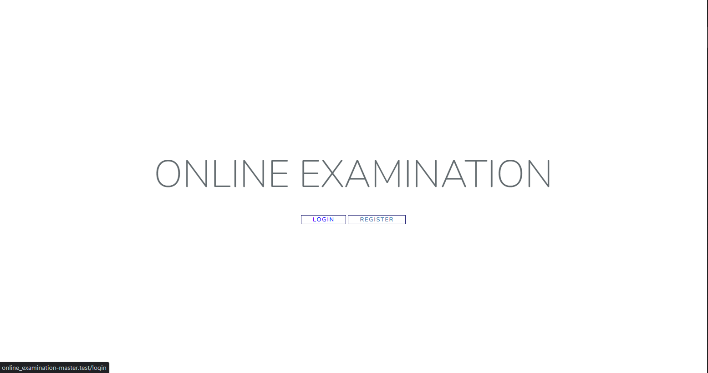

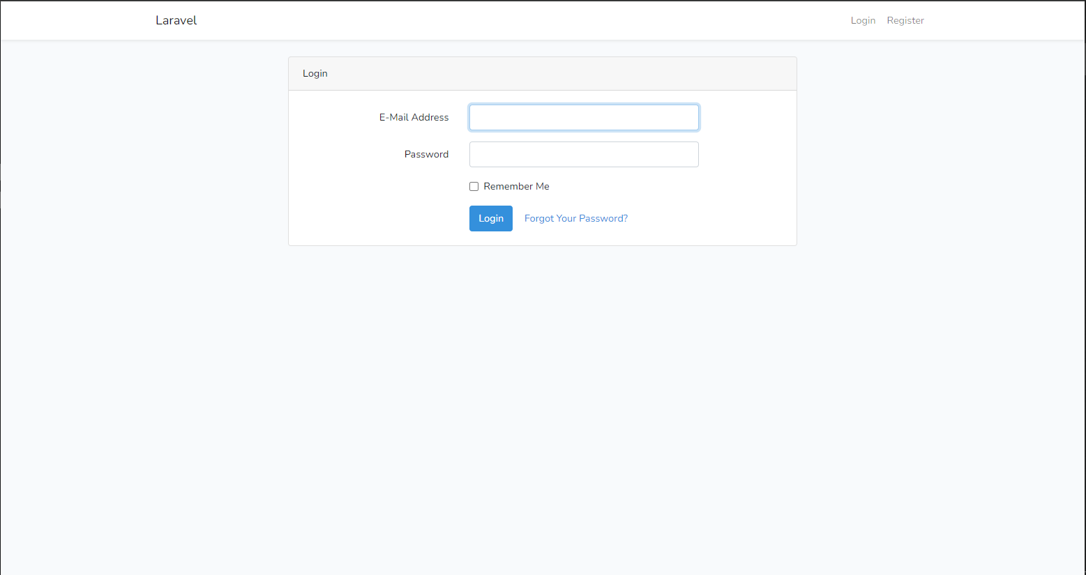

* **Màn hình đăng ký tài khoản:** Sinh viên/Giảng viên mới cần đăng ký tài khoản để đăng nhập

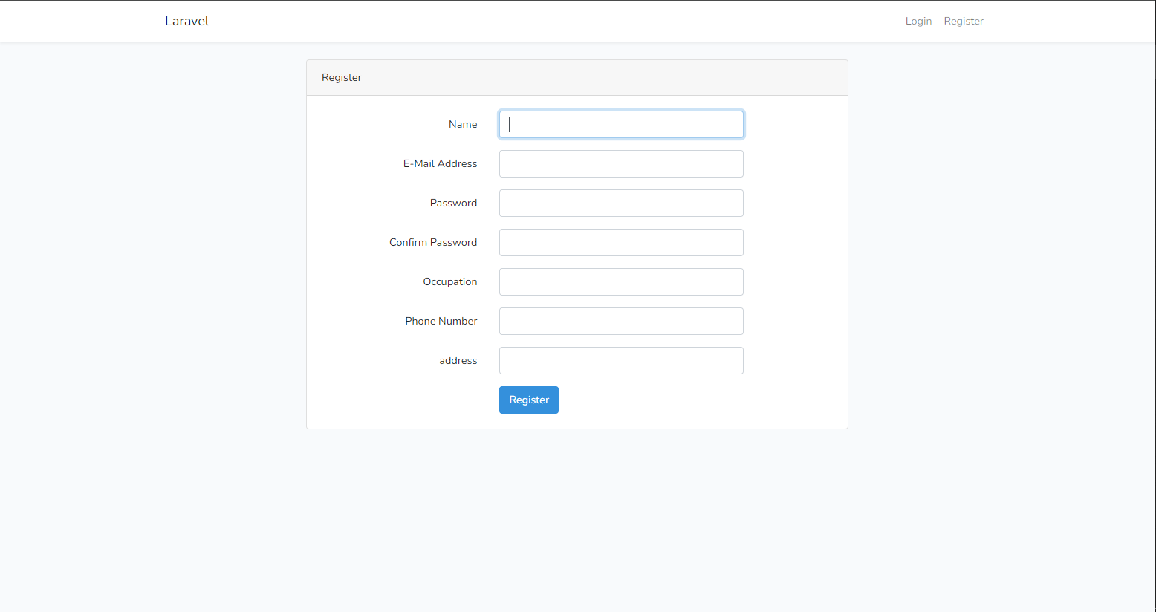

* Nhập họ và tên
* Nhập địa chỉ email
* Nhập mật khẩu (phải chứa ít nhất 8 ký tự)
* Nhập công việc/nghề nghiệp hiện tại
* Nhập số điện thoại
* Nhập địa chỉ
* **Màn hình admin (Trưởng bộ môn)/giảng viên:**

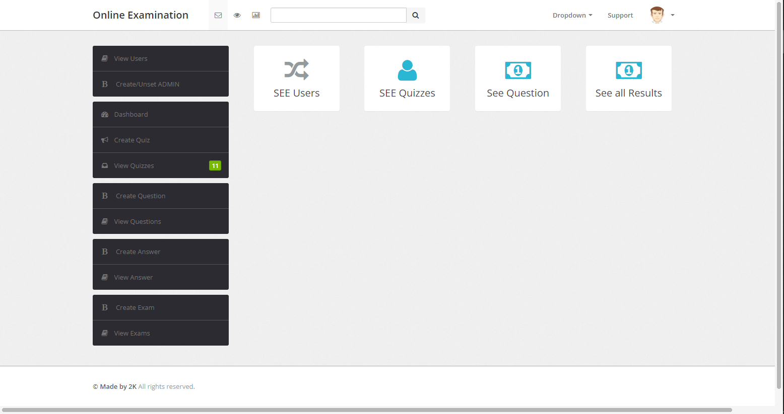

Thông tin thành viên:

* Hiện danh sách thông tin tất cả các thành viên của hệ thống
* Có thể xóa thành viên nếu thành viên vi phạm nội quy

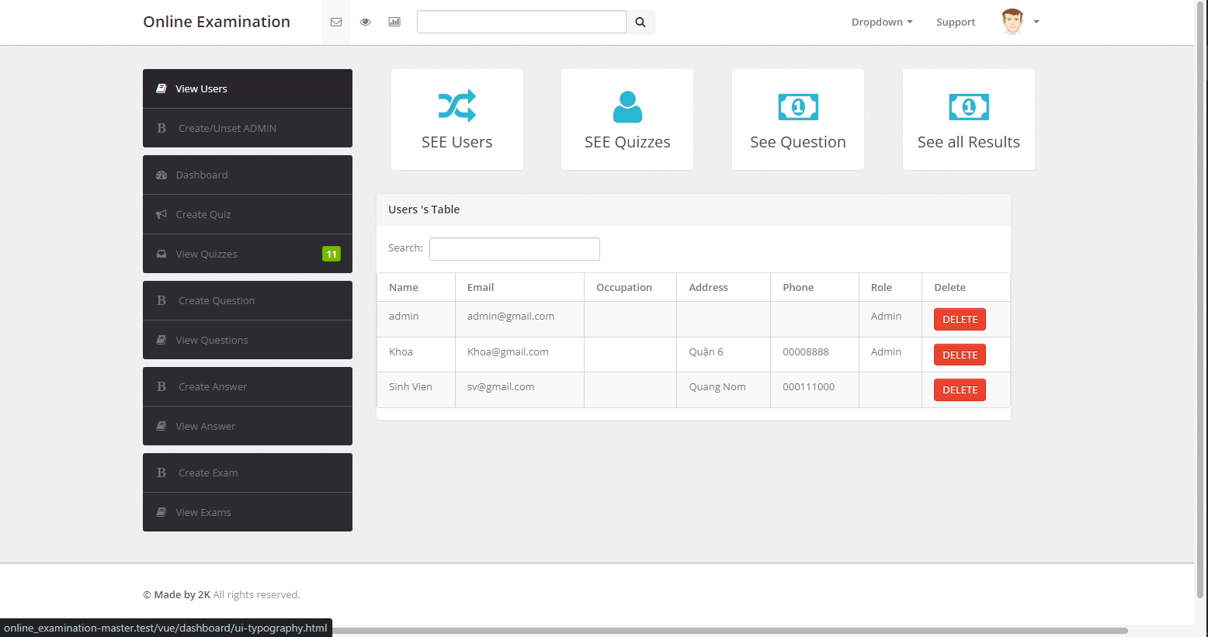

Thêm/Xóa quyền của thành viên:

* Trưởng bộ môn sẽ cấp quyền cho tài khoản được chọn để trở thành giảng viên

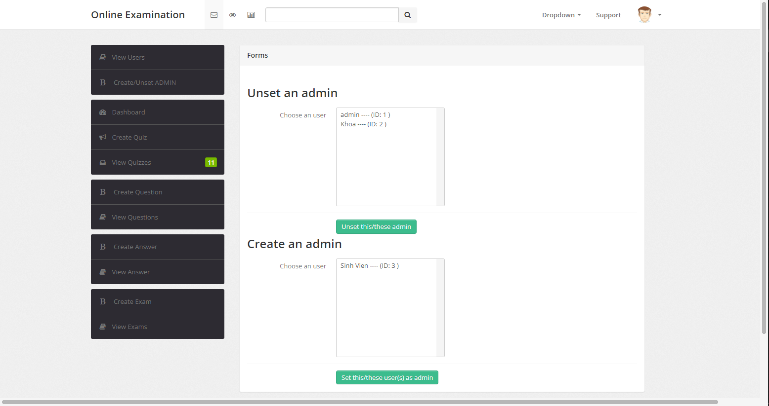

Tạo kỳ thi:

* Giảng viên hoặc trưởng bộ môn có thể tạo kỳ thi, bài kiểm tra cho sinh viên tham gia

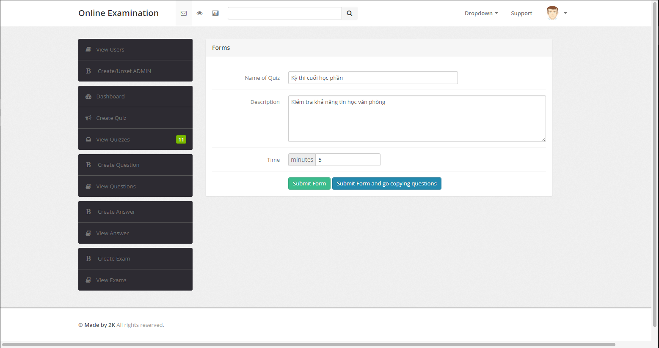

Sửa/Xóa kỳ thi:

* Kỳ thi sau khi được Trưởng bộ môn/ Giảng viên tạo nếu có sai sót, vấn đề có thể chỉnh sửa hoặc xóa kỳ thi nếu cần thiết

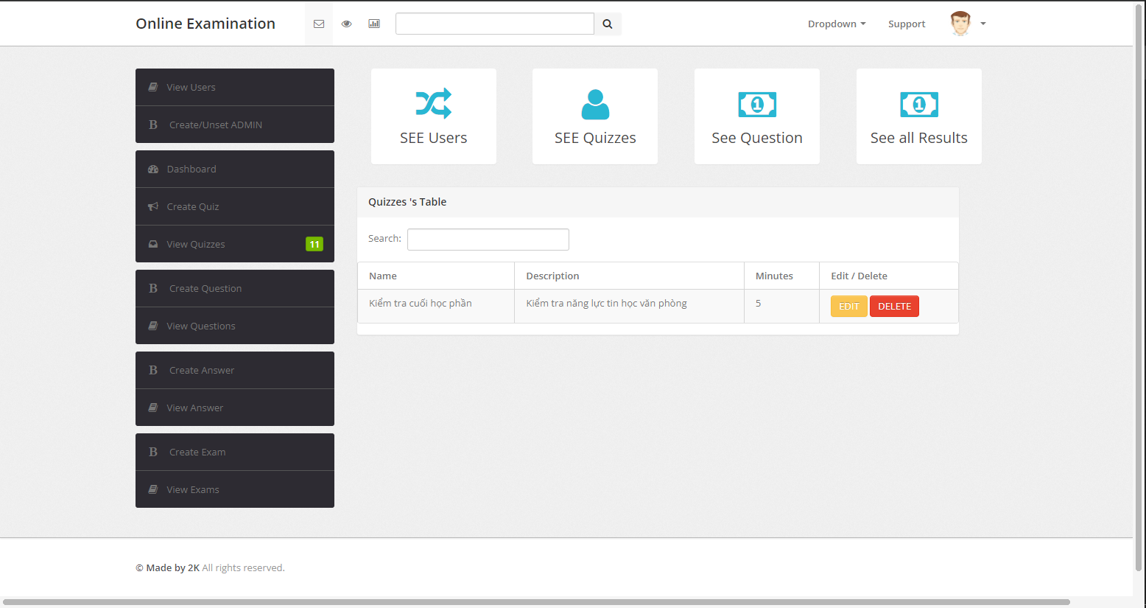

Tạo câu hỏi:

* Trưởng bộ môn/Giảng viên tạo câu hỏi với kỳ thi tương ứng

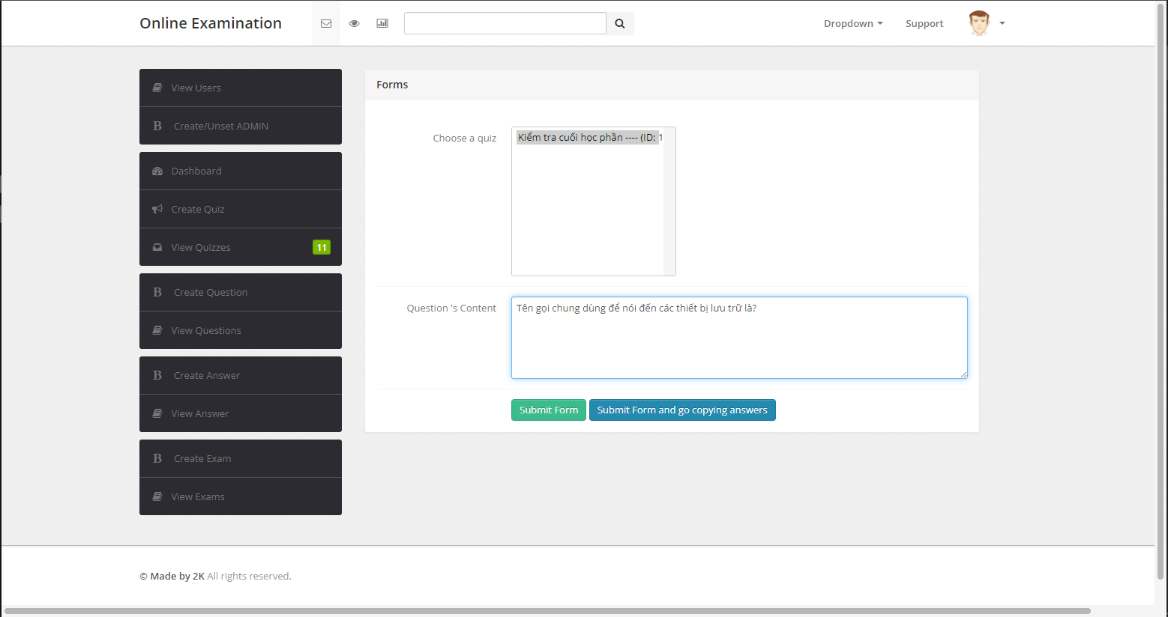

Sửa/Xóa câu hỏi:

* Sau khi tạo hết các câu hỏi, nếu có câu hỏi nào sai sót, Trưởng bộ môn/Giảng viên có quyền sửa hoặc xóa câu hỏi đó (nếu cần thiết)

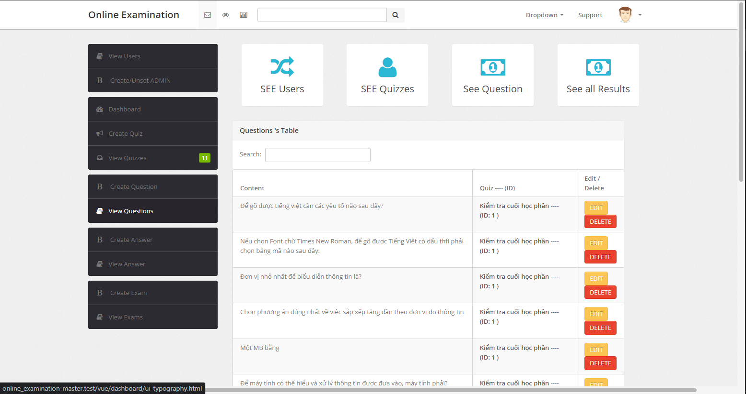

Tạo câu trả lời:

* Trưởng bộ môn/Giảng viên tạo câu trả lời tương ứng với câu hỏi của kỳ thi được chọn

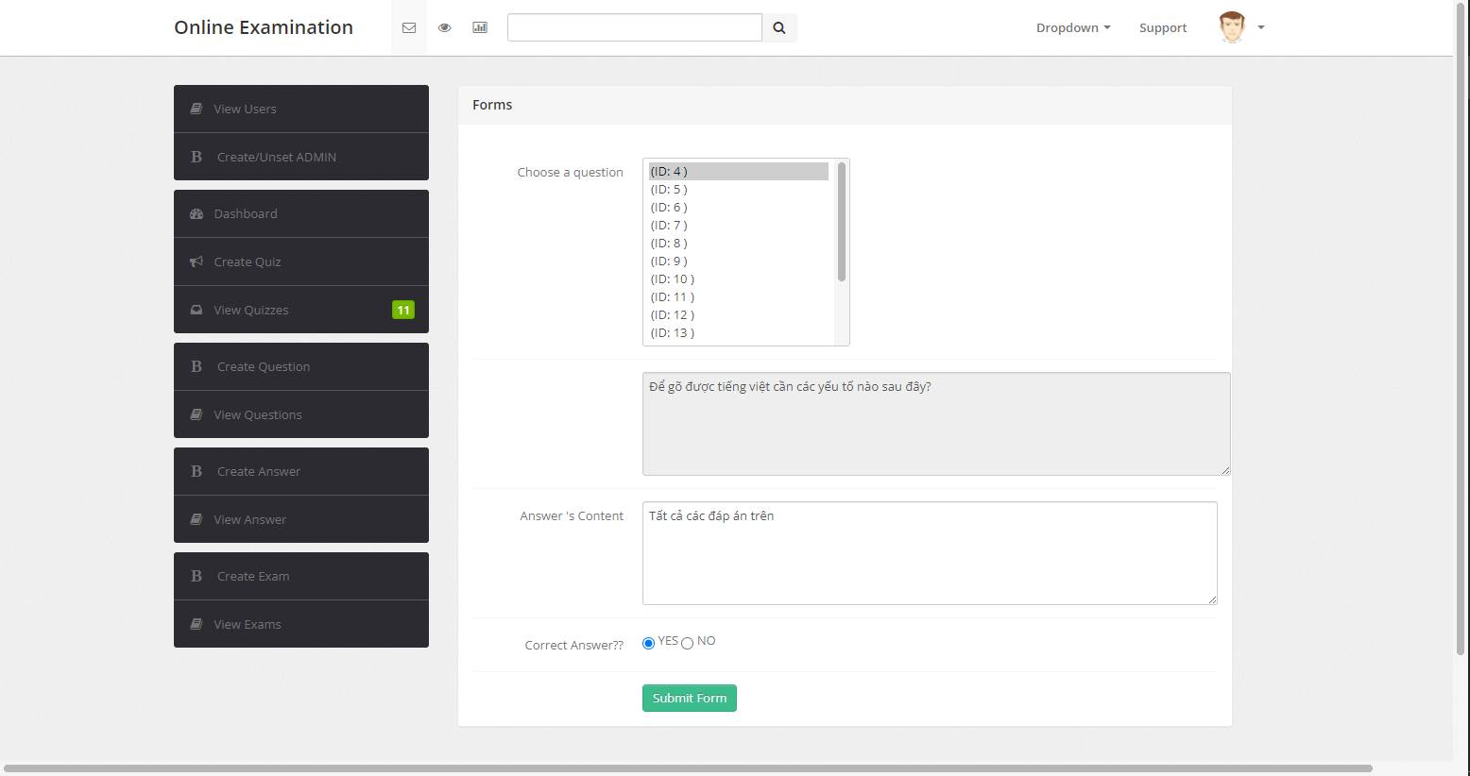

Duyệt kỳ kiểm tra

Sau khi tạo câu hỏi và câu trả lời, Trưởng bộ môn sẽ duyệt kỳ thi được giảng viên đề xuất

Giảng viên sẽ chọn những sinh viên được chọn để làm kỳ thi

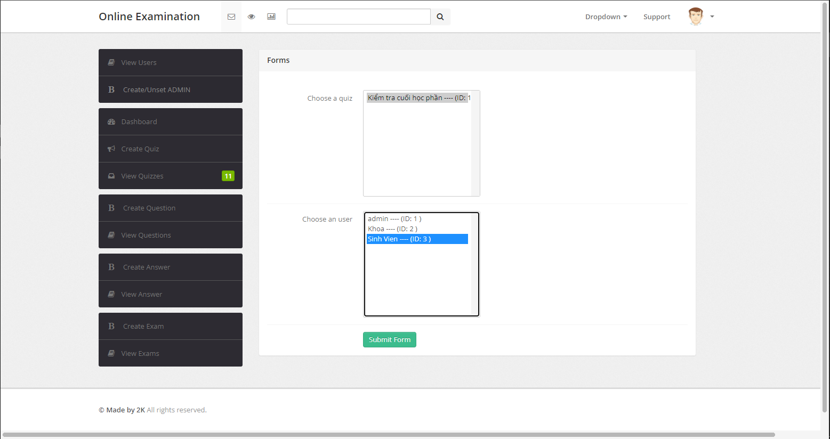

* **Màn hình sinh viên:**

Kỳ thi đang diễn ra:

Sau khi đăng nhập, sinh viên sẽ thấy trên màn hình của bản thân kỳ thi đang được tổ chức

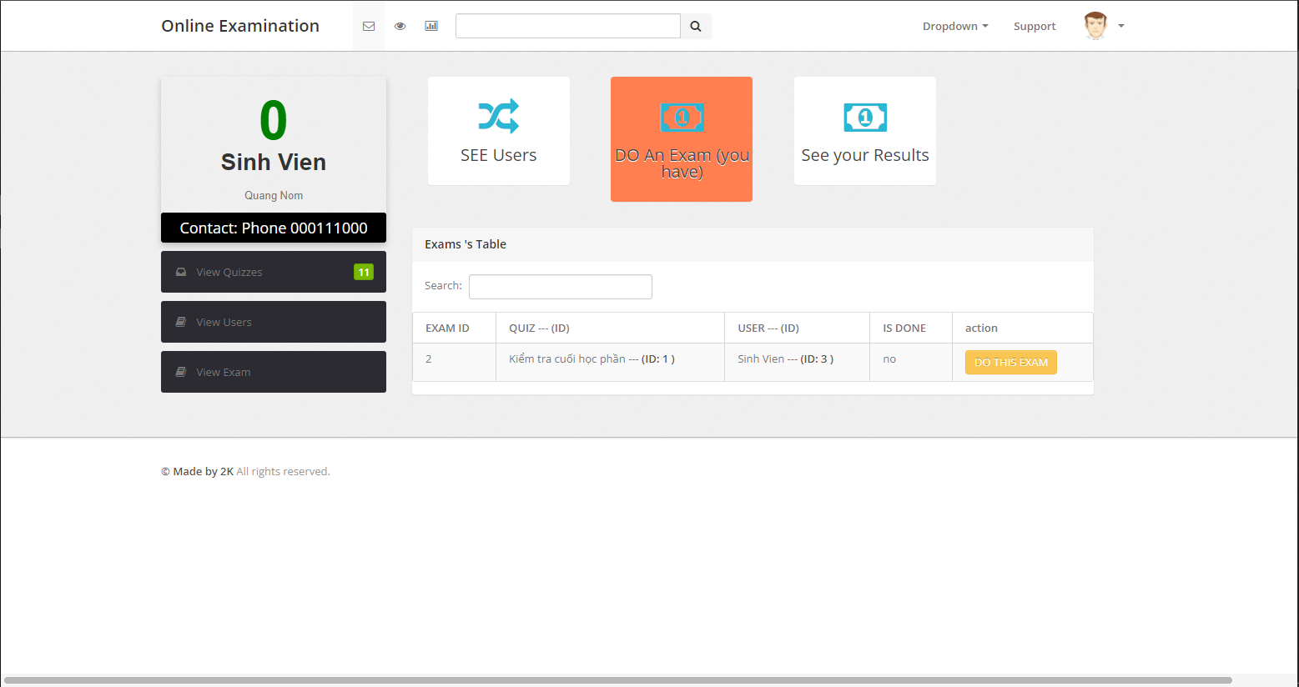

Làm bài thi

Sau khi ấn vào kỳ thi, sinh viên sẽ bắt đầu làm bài thi bằng cách ấn vào câu trả lời mà bản thân chọn

Cuối cùng, sinh viên sẽ ấn vào nút “SUBMIT THIS EXAM” để hoàn thành kỳ thi

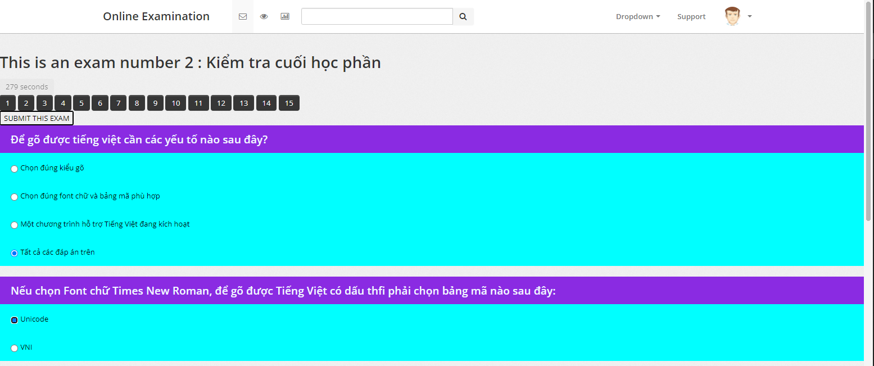

Hiển thị kết quả:

Sau khi hoàn thành kỳ thi, hệ thống sẽ đưa sinh viên đến phần hiển thị kết quả của sinh viên

Lúc này bên phần trạng thái kỳ thi của sinh viên sẽ hiển thị hoàn thành (nếu đã làm) và chưa hoàn thành (nếu chưa làm)

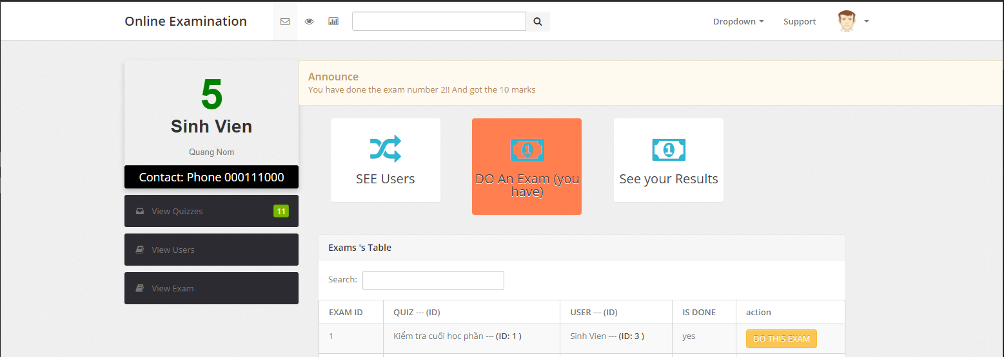

KẾT LUẬN

**Ưu điểm:**

Các chức năng cơ bản của web hoàn thành.

Giao diện và bố cục đẹp mắt – dễ dùng.

**Nhược điểm:**

Chưa phân loại các sinh viên thuộc lớp học phần nào để kiểm soát

Phải chọn từng sinh viên để tham gia kỳ thi nên có thể bị thiếu sinh viên

**Hướng phát triển:**

Hoàn thiện trang web để người dùng trải nghiệm tốt hơn, thêm chức năng gộp các sinh viên trong cùng 1 khóa học và quản lý đề thi chặt chẽ hơn

# TÀI LIỆU THAM KHẢO

[1] Giáo trình Nhập môn Công nghệ phần mềm

[2] Xây dựng hệ thống hỗ trợ thi trắc nghiệm: <https://by.com.vn/fKm4fc>

[3] Xây dựng phần mềm quản lý và thi trắc nghiệm: <https://by.com.vn/kWzza9>

[4] Phân tích thiết kế chương trình thi trắc nghiệm: <https://by.com.vn/nUZcgT>

* **Link Github:** <https://github.com/AnhKhoa267/CNPM>